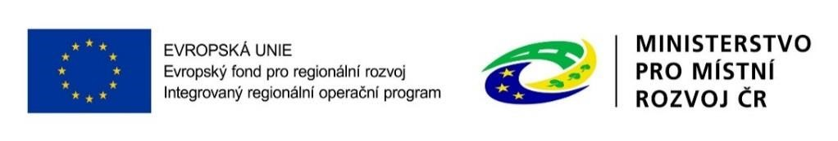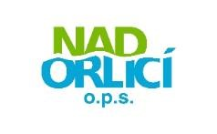
Seznam přijatých Žádostí o dotaci na MAS 27. výzva NAD ORLICÍ IROP– Na kole do práce a do školy III

Název MAS: NAD ORLICÍ, o.p.s. Registrační číslo MAS: 15/000/00000/452/000133
Registrační číslo MMR: CLLD_16_01_062 Číslo výzvy: 27 - IROP
Vyhlašované opatření: Na kole do práce a do školy III Rok: 2020
Termín příjmu žádostí: od 6. 11. 2020 8:00 hodin do 16. 12. 2020 do 12 hodin Termín vyhlášení výzvy: 6. 11. 2020

Registrační číslo projektu | Název žadatele | Název projektu | Výše způsobilých výdajů | Požadovaná výše dotace | Datum a čas podání
CZ.06.4.59/0.0/0.0/16_038/0015971 | Městys Častolovice | Cyklostezka s chodníkem v městysi Častolovice | 1 499 999,00 Kč | 1 424 999,05 Kč | 30. 11. 2020 13:46 hod.
 |  |  | 1 499 999,00 Kč | 1 424 999,05 Kč

Alokace CZV 1 500 000,00 Kč

………………………………………………
elektronicky podepsala, Bc. Martina Lorencová
vedoucí zaměstnanec strategie CLLD

